БЕЛОРУССКИЙ ГОСУДАРСТВЕННЫЙ УНИВЕРСИТЕТ ИНФОРМАТИКИ И РАДИОЭЛЕКТРОНИКИ

Кафедра РТС

РЕФЕРАТ

На тему:

"Дискретные системы радиоавтоматики"

МИНСК, 2008

# Передаточные функции дискретных систем

Передаточная функция дискретной системы определяется как отношение z-изображений выходной и входной величин при нулевых начальных условиях:

; .



Передаточные функции дискретной системы при нулевом значении флюктуационной составляющей определяются выражениями

; (1)



. (2)



Если в системе используется фиксатор, то передаточная функция приведенной непрерывной части системы определяется выражением

,



где ─ передаточная функция последовательного соединения фиксатора и формирующего фильтра.



;



.



Умножение изображения по Лапласу на соответствует задержке оригинала на величину Т. С учетом теоремы сдвига и обозначения



(3)



получим

(4)



─ определяется по таблицам z - изображений.



# Разностные уравнения

Разностные уравнения определяют связь между дискретными значениями выходной и входной величин в тактовых точках.

Чтобы составить разностное уравнение, надо представить дискретную передаточную функцию в следующем виде:

. (5)



Если ─ значение выходной величины, а ─ входной в виде



z-изображения, то связь между ними определяется выражением

. (6)



Подставим (5) в (6):



(7)

Применим к левой и правой частям уравнения (7) теорему обращения. С учетом теоремы запаздывания оригинала можно записать

, (8)



где ;



.



Из уравнения (8) можно определить значения оригинала в тактовых точках:

. (9)



Уравнение (9) является разностным уравнением, определяющим связь между входной и выходной величинами в тактовых точках.

Операторный коэффициент передачи дискретной системы

Для составления операторного коэффициента передачи вводится оператор запаздывания – с.

Действие его на временную функцию приводит ее к сдвигу по времени на величину Т:

;



;



…………………………

.



При использовании оператора с разностное уравнение записывается в виде

,



где

.



Чтобы перейти от дискретной ПФ к операторному коэффициенту передачи, необходимо сделать замену:

.



Комплексный коэффициент передачи дискретной системы

Комплексный коэффициент передачи дискретной системы (частотную передаточную функцию) можно получить из передаточной функции дискретной системы путем замены :



.



Комплексный коэффициент передачи дискретной системы определяется как отношение комплексных амплитуд управляемой величины Y(kT) и задающего воздействия в тактовых точках kT. По формированию значений выходного процесса в тактовых точках дискретная система эквивалентна непрерывной с комплексным коэффициентом передачи Hд(jw).

Комплексный коэффициент передачи является периодической функцией переменной с периодом изменения, равным



.



# Устойчивость дискретных систем

Устойчивость дискретной системы связана с расположением полюсов ее передаточной функции на комплексной плоскости. Если все полюса расположены в левой полуплоскости, система устойчива. Таким образом, заменив в передаточной функции H(z) z на esT и решив характеристическое уравнение, можно определить устойчивость.

При переходе от s-плоскости к z-плоскости левая полуплоскость плоскости s трансформируется в круг единичного радиуса. Поэтому дискретная система устойчива, если полюсы ее передаточной функции H(z) расположены внутри окружности единичного радиуса, т.е. удовлетворяют условию

|zi| < 1, i = 1,2… n,

где zi ─ корни характеристического уравнения:

A(z) = an zn + an-1z n-1 + …+ a0 = 0.

Характеристическое уравнение составляется путем приравнивания к нулю знаменателя передаточной функции:

.



Для определения устойчивости дискретных систем используют алгебраические и частотные критерии.

Алгебраический критерий состоит в проверке выполнения системы неравенств, составленных из коэффициентов характеристического уравнения.

При n = 1: .



При n = 2: .



При n=3 указанная система неравенств принимает вид



Частотный критерий (критерий Найквиста): если годограф комплексного коэффициента передачи разомкнутой системы при изменении частоты от 0 до 2π/Т не охватывает точку c координатами (-1; j0), то система устойчива.

Проанализируем устойчивость системы, представленной структурной схемой (рис.1).

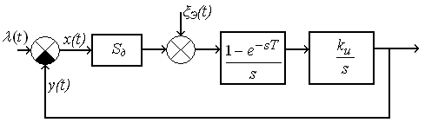

Рис.1. Структурная схема дискретной системы.

Передаточная функция от воздействия к ошибке

,



Характеристическое уравнение:

.



Учитывая общую форму записи характеристического уравнения ,



найдем коэффициенты



Условие устойчивости для систем с n = 1:



Таким образом, в дискретной системе накладываются ограничения на период дискретизации Т и на коэффициент усиления Kv.

Непрерывная система с одним интегратором не имеет таких ограничений.

Пусть при t = 0, а на выходе интегратора имеется напряжение U, равное х(0); тогда при t = 0 получим:



– на входе интегратора;



– на выходе интегратора.



Соответственно

,



а через такт, при t = T:



График зависимости х(t) приведен на рис.2.

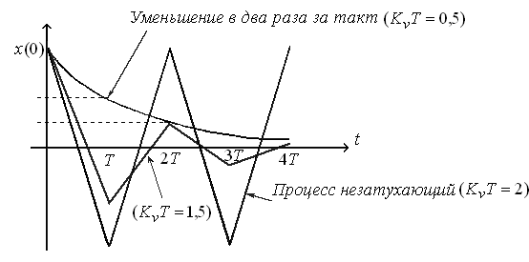

Рис.2. Графики изменения ошибки в переходном режиме.

# Анализ детерминированных процессов в дискретных системах

Задачей анализа является определение динамической ошибки или зависимости выходной величины от входной. Анализ может быть произведен с помощью z-преобразований.



Если имеем z-изображение



и необходимо определить оригинал по z-изображению выходной величины, то можно воспользоваться теоремой обращения:



Для вычисления интеграла обращения используют теорему о вычетах, в соответствии с которой для простого полюса

.



Для полюса порядка m:

.



Для определения установившегося значения величины используют теорему о предельном значении оригинала:



В некоторых случаях можно использовать таблицы, если выражение, определяющее z-изображение, простое, или разложить его на простые слагаемые и затем использовать таблицы.

Для определения реакции системы на детерминированное воздействие можно также использовать разностное уравнение. При высоком порядке разностного уравнения для его решения применяют вычислительные средства.

Анализ случайных процессов дискретных систем

Наиболее часто используемой характеристикой является дисперсия случайного процесса, в частности, дисперсия ошибки слежения. Дисперсия выходного процесса в тактовых точках (t= kT) и стационарном случайном воздействии u(t) на входе с известной корреляционной функцией и спектральной плотностью S(w) определяется выражением

.



Подынтегральное выражение является дробно-рациональной функцией переменной jw. Вычисление интеграла производится по методике, используемой при расчете дисперсии в линейных непрерывных системах.

# ЛИТЕРАТУРА

1. Коновалов. Г.Ф. Радиоавтоматика: Учебник для вузов. – М.: Высш. шк., 2000.

2. Радиоавтоматика: Учеб. пособие для вузов. / Под ред. В.А. Бесекерского. - М.: Высш. шк., 2005.

3. Первачев С.В Радиоавтоматика: Учебник для вузов. - М.: Радио и связь, 2002.

4. Цифровые системы фазовой синхронизации / Под ред. М.И. Жодзишского – М.: Радио, 2000.